Investigamos y compartimos.
Los chicos de quinto nos ayudamos mutuamente a responder algunas inquietudes. Las más curiosas fueron sobre el origen del hipo y la vista de los perros ¿Les gustaría saber qué encontramos’ Pues entonces sigan leyendo estas páginas ¡¡ Esperamos que las disfruten!!
¿Cómo se produce el hipo?

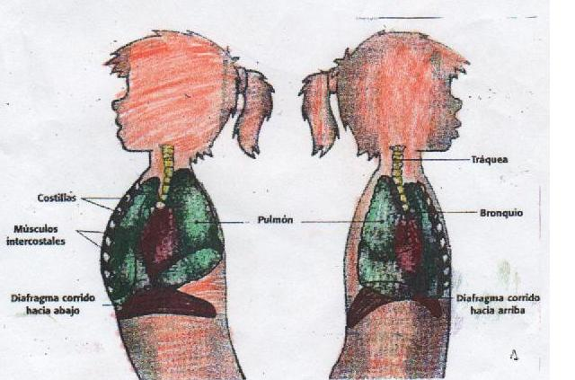
¿Alguna vez te has preguntado qué es el hipo? Pues ahora te vamos a contar
. El hipo es un proceso provocado por el diafragma. Se estarán preguntando qué es el diafragma. Es el principal protagonista en el proceso del hipo. Éste es un músculo en la parte inferior de tu pecho y allí es donde comienzan todos los hipos. El diafragma casi siempre funciona a la perfección. Pero a veces se irrita y, cuando esto sucede, sube de manera brusca y hace que la respiración sea diferente de lo normal. Cuando esta respiración irregular llega a la laringe se produce el hipo.
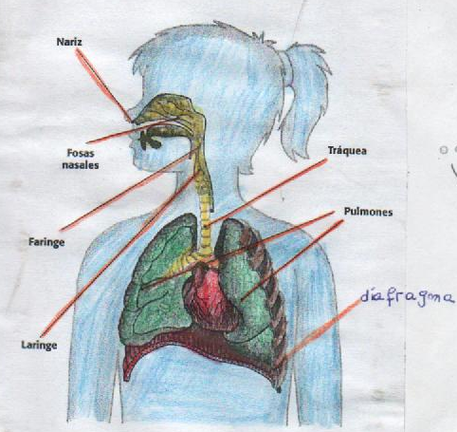
Algunas de las cosas que irritan el diafragma son: comer demasiado rápido o demasiado, una irritación en el estómago o la garganta, sentirse nervioso o excitado. En casi todos los casos de hipo duran solo unos minutos. Algunos casos de hipo pueden durar días o demanas, pero es poco habitual y normalmente es un signo de otro trastorno médico.
¿Cómo se para? Probablemente hayas oído muchas sugerencias de cómo deshacerte del hipo. Hayas probado alguna vez respirar en una bolsa de papel, tomar del lado opuesto del vaso, ponerte azúcar debajo de la lengua, también el susto es bueno, ya que restaura la respiración. Uno que recomiendo es ponerte agua en la boca y poner la cabeza entre las piernas, así los pulmones pechan el diafragma y eso ayuda a decirle ¡¡adiós al hipo!!

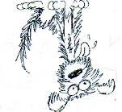¿Los perros ven en colores o en blanco y negro?

¿Sabías que los vertebrados (como los humanos y los perros) en la retina tienen una célula fotorreceptora (se llaman así porque son sensibles a la luz solar)?
Estas células son las encargadas de captar la luz que vienen de los objetos y mandar la información al cerebro, que el que realmente “ve” las cosas. Se las clasifica en conos y bastones, justamente se las llama así por la forma de cono y bastón que poseen.
Los bastones son los responsables de la visión del blanco y negro. Los conos son responsables de la visión en colores.
Los seres humanos tenemos tres conos distintos. Cada uno es muy sensible a los tres colores fundamentales: el azul, el verde y el rojo. Los perros tienen también conos, pero sólo de dos tipos.
Por lo tanto, los perros no pueden ver todos los colores y pueden ver básicamente en blanco y negro.
